Aider Aimer Africa Style

Étuis, trousses, porte-monnaie, porte-clés, Décoration, bijoux.

Étui à tablette 25€
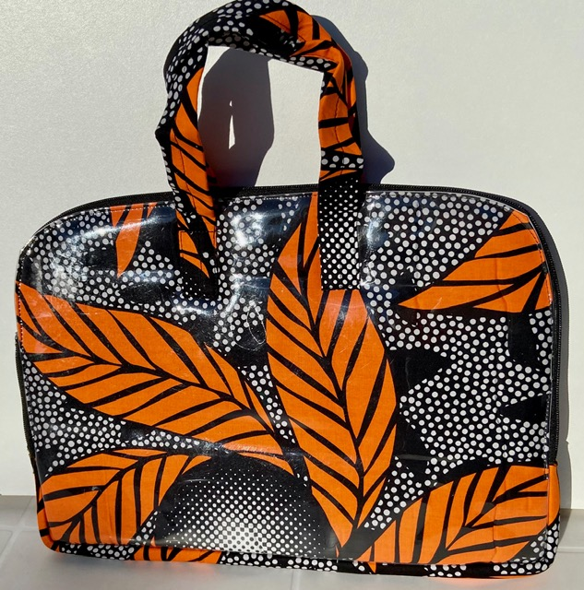

Étui à ordinateur 35€
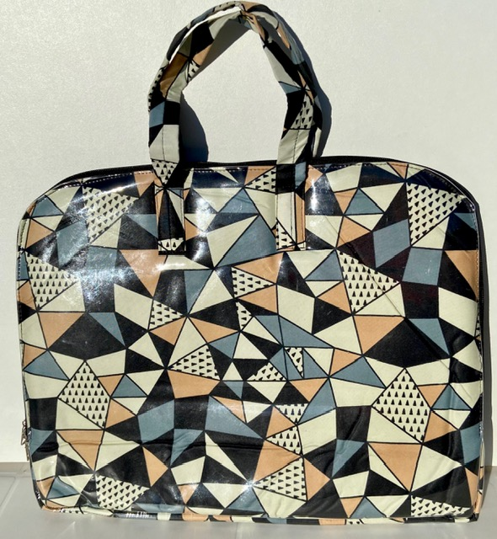

Pirogue 35€
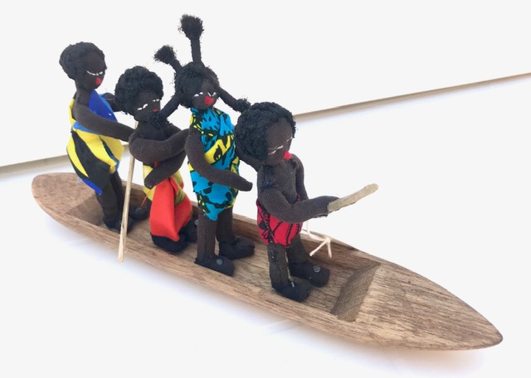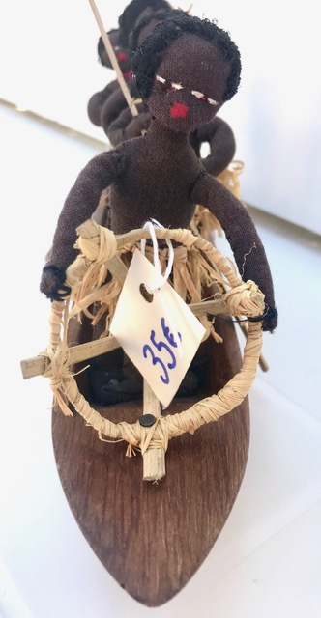

Statuette 25€
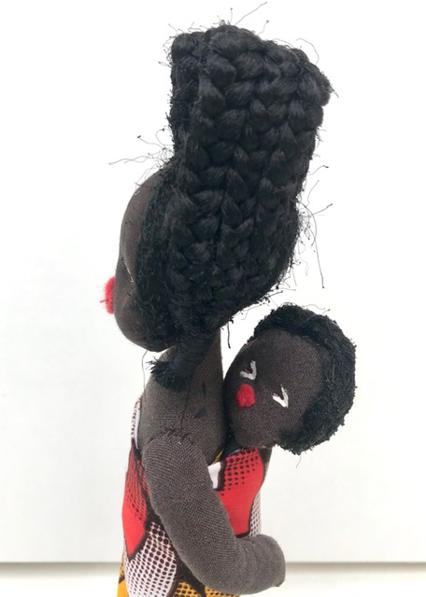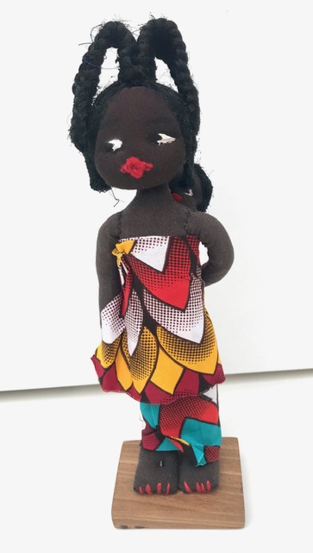

Ange ou poupée à suspendre 5€
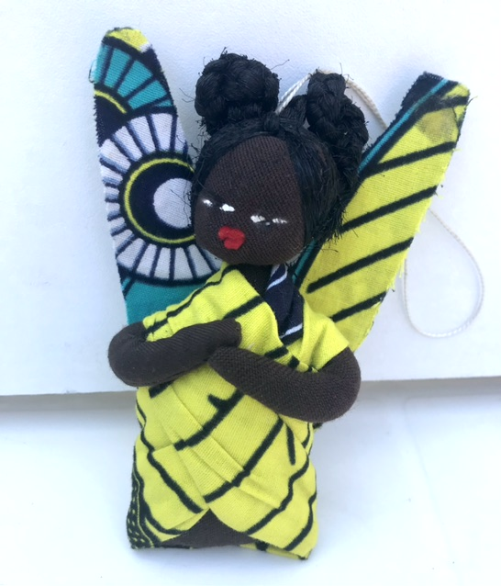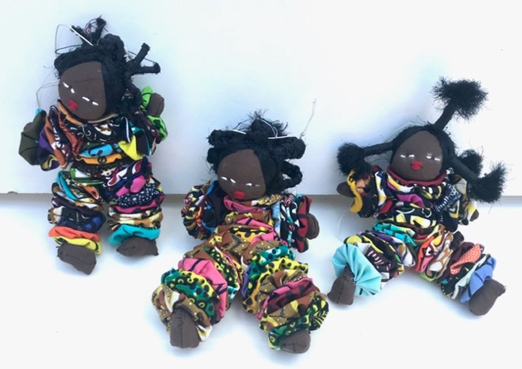

Porte-clés éléphant ou figurine 5€
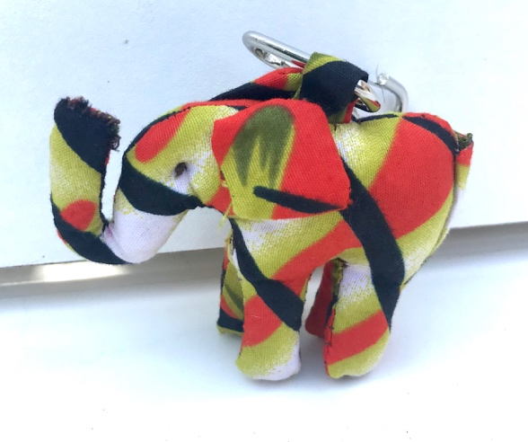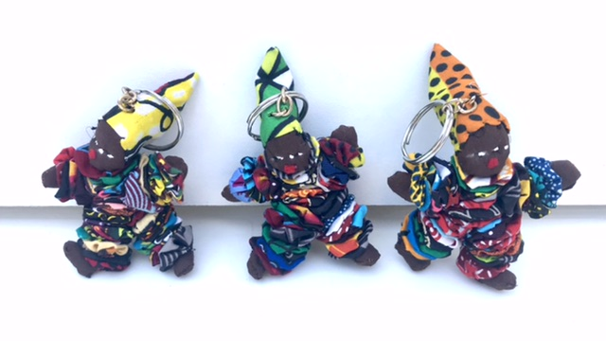

Éléphant 5€
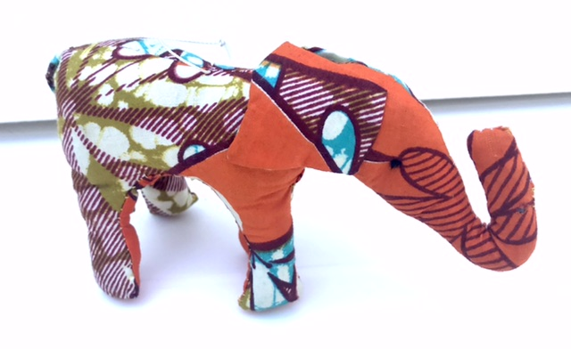

Étui (3 pochettes intérieures) 10€
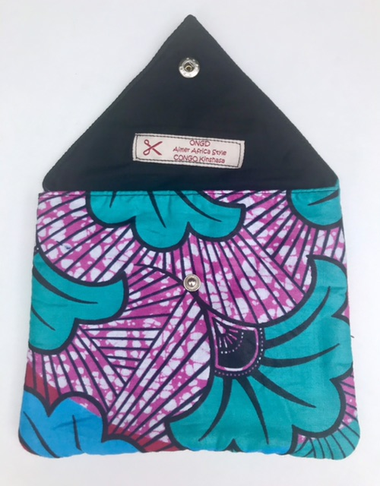

Étui à lunettes 5€
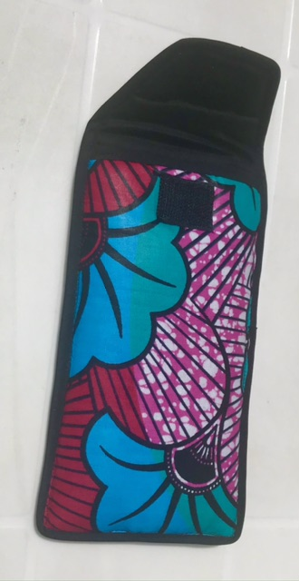

Porte-monnaie 5€
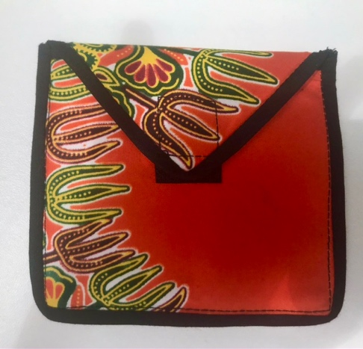

Trousse 6 ou 8€ selon la taille
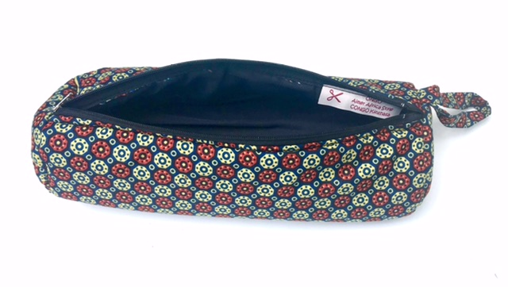

Trousse de toilette 20€
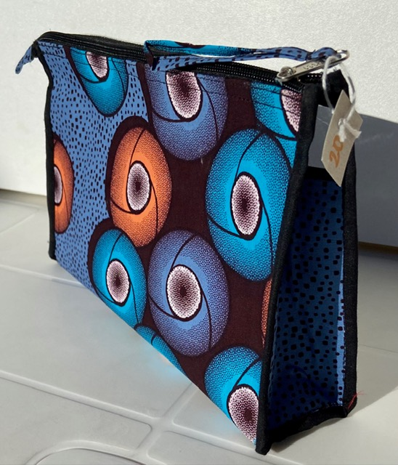

Vanity (carré, rectangulaire, arrondi) 25€
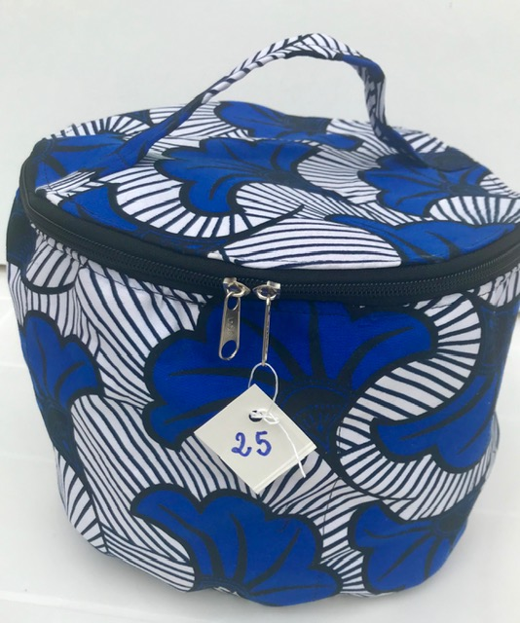

Collier 15€, bracelet 5€, boucle d’oreilles 8€. Ensemble 30€ avec pochette offerte.
